**把握化学课程标准 推进课堂教学改革**

**——崔正淳工作室2022.12.22简讯**

**文/陈驰婷 黄莎莎**

2022年12月22日，双流区名师崔正淳工作室在线上召开了工作室的研修活动。首先来自四川省教育科学研究院化学教研员尹团结专家带来《把握化学课程标准 推进课堂教学改革》的讲座。

尹老师从课程性质、课程理念、课程目标、课程内容、学业质量、课程实施六个板块进行化学课程标准的分析解读。在讲座中尹老师引用实际教学案例进行展示示范，使课程标准的使用更加形象和具体。在大概年统领的教学设计中，老师们应多关注化学的最新科研成果，结合化学生活经验进行教学设计。运用好的情景素材帮助学生整体构建核心知识概念，在问题解决中发展核心素养，形成化学观念和学科思维，从而逐步形成适应个人终身发展和社会发展所需要的正确价值观、必备品格和关键能力。

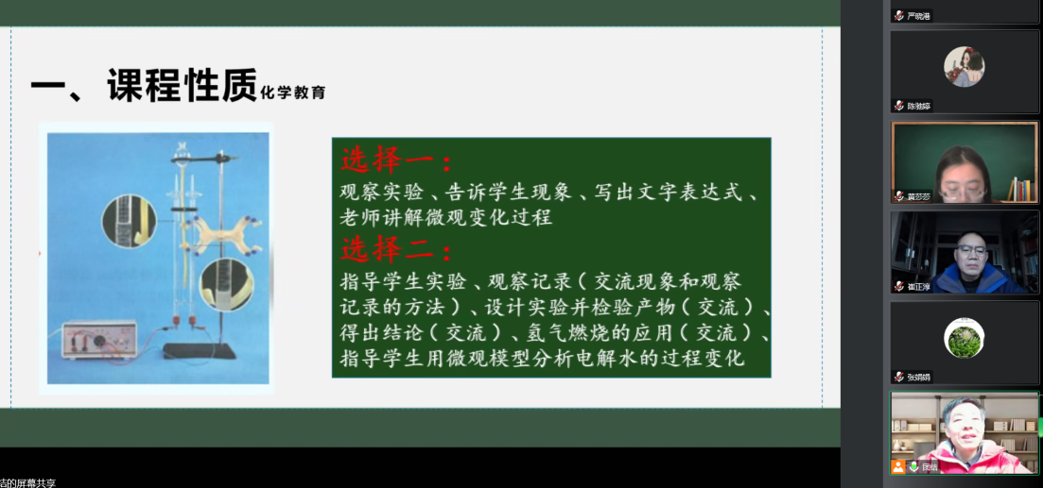

**图1 四川省教育科学研究院化学教研员尹团结专家专题讲座**

讲座后，工作室的老师与尹老师进行了交流和互动。工作室的老师从自身的课堂教学实际出发，认识和反思自我教学中的问题，贯彻工作室的教学主张--深度学习促进学生发展，解决问题建构高效课堂，在教学设计中选择真实的情景素材，充分挖掘素材中的核心概念，设计子问题群引导学生运用知识解决问题，发展学生的高阶思维，使学生真正学以致用。

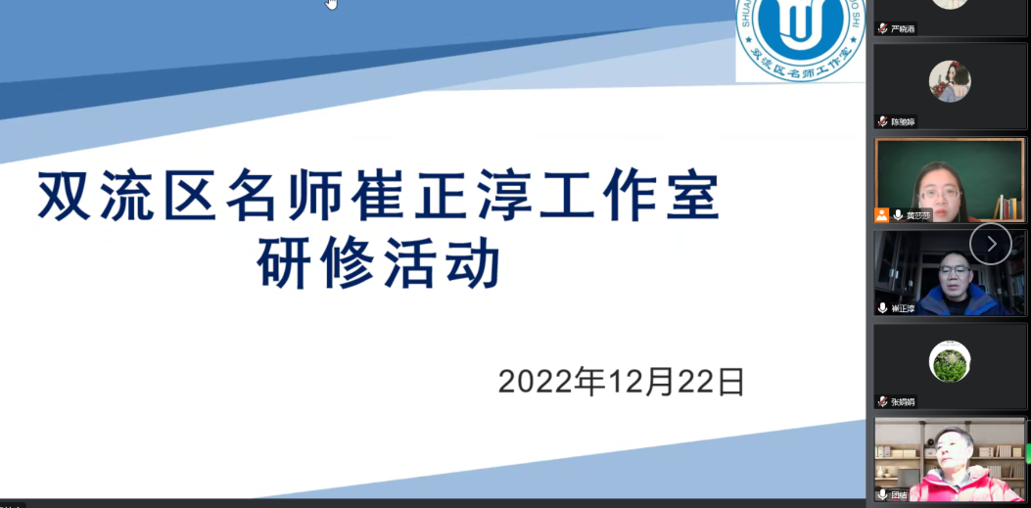

**图2 双流区名师崔正淳工作室线上研修活动**